Программное обеспечение внешних устройств
Каждое внешнее устройство, подключаемое к компьютеру, снабжено специализированным блоком управления, называемым контроллером.Контроллер взаимодействует с драйвером— системным, программным модулем, предназначенным для управления данным устройством. Контроллер периодически принимает от драйвера выводимую на устройство информацию, а также команды управления, которые говорят о том, что с этой информацией нужно сделать. Драйвер— это программа, расширяющая возможности операционной системы, предназначенная для управления (англ, driver — управлять) устройствами ввода- вывода компьютера.
Широкий набор драйверов внешних устройств должен входить в состав любой операционной системы, в противном случае пользователь должен будет заниматься поиском соответствующих драйверов, что не прибавит авторитета разработчикам той или иной ОС.
Ценным качеством ОС является возможность динамически загружать в оперативную память требуемый драйвер и выгружать его после того, как потребность в поддержке устройства миновала, что существенно экономит память компьютера.
Производители постоянно обновляют драйверы выпускаемых ими устройств. Иногда новые версии драйверов несут с собой дополнительные возможности. Очень часто драйверы обновляются с целью устранения недостатков, обнаруженных в предыдущих версиях. Новому, разработанному «с нуля» драйверу производители присваивают номер 1.0. Обновленным версиям драйверов присваиваются более высокие номера с шагом, который дает представление о количестве и характере внесенных изменений.
Если номер версии изменился сразу на целое число, например с 1.0 на 2.0, это говорит о том, что новая версия качественно отличается от старой и несет в себе новые возможности. Если, например, номер 1.0 изменяется на 1.1, то это, скорее всего, означает, что в обновленной версии устранены некоторые незначительные недостатки и, вероятно, добавлены какие-то небольшие дополнительные возможности. Версия 1.11, как правило, устраняет какие-то мелкие недостатки версии 1.1. (При внесении самых незначительных изменений новая версия может быть обозначена как 1.11 а.) Та версия, которая имеет наибольший порядковый номер, является, как правило (но не всегда), наиболее совершенной и надежной.
С помощью Диспетчера устройствWindows 7 можно получить информацию об установленных в системе драйверах и их версиях. Предположим, мы хотим определить, какой драйвер клавиатуры установлен на компьютере. Для этого обратимся к Панели управленияи выберем Диспетчер устройств.Откроется окно, представленное на рис. 111.
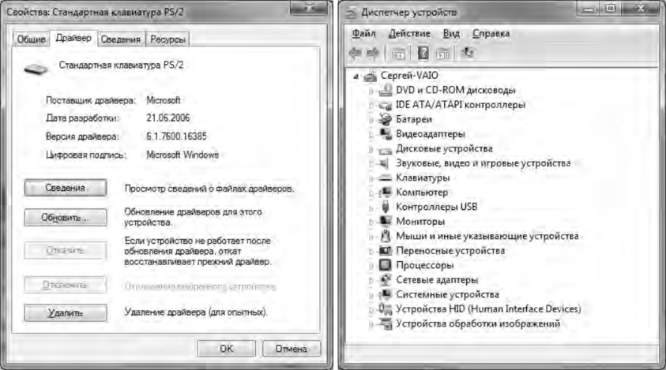
Рис. 111. Окно Диспетчера устройств Рис. 112. Окно свойств устройства Клавиатура
Затем следует выполнить двойной щелчок по названию устройства (Клавиатуры), после чего откроется окно Свойства,представленное на рис. 112. Активировав вкладку Драйвер,получаем все сведения об установленном драйвере клавиатуры и имеем возможность его обновления, воспользовавшись кнопкой Обновить.

